TESTE SQL
Nome do Candidato: Matheus da Cruz Matos

- Considere o script a seguir, em linguagem SQL, para responder às questões.

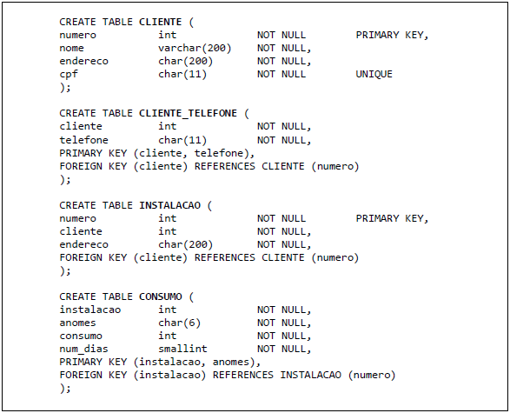

1 – A) Crie uma sentença SQL que traga todos os clientes com o primeiro nome = “Jorge”.

SELECT * FROM CLIENTE
WHERE
nome = “Jorge”

1 – B) Crie uma sentença SQL que traga todos os clientes com o primeiro nome = “Jorge” e que tenham o telefone começando com “99”.

SELECT * FROM CLIENTE
WHERE
nome = “Jorge” and
telefone = “99”

1 – C) Crie uma sentença SQL que traga todos os clientes sem ter o primeiro nome = “Jorge”.

SELECT * FROM CLIENTE
WHERE
nome is not “Jorge”

1 – D) Crie uma sentença SQL que traga todos os clientes onde o seu número está entre 1000 e 5000.

SELECT * FROM CLIENTE
WHERE
número is between (1000, 5000)
Numero >= 1000 and numero <= 5000

1 – E) Crie uma sentença SQL que traga todos os clientes onde o seu número é maior que 12000.

SELECT * FROM CLIENTE
WHERE
Numero > 12000

1 – F) Crie uma sentença SQL que traga todas as instalações realizadas no endereço “Avenida Brasil” somente dos clientes com o primeiro nome = “Jorge” .

SELECT * FROM instalações
WHERE
Numero > 12000

1 – G) Crie uma sentença SQL que conte quantas instalações foram realizadas no endereço “Avenida Brasil”.

SELECT COUNT(*)

1 – H) Crie uma sentença SQL que traga todas as instalações realizadas no endereço “Avenida Brasil” somente dos clientes com o primeiro nome = “Jorge” e com o consumo maior que 20.

1 – I) Crie uma sentença SQL que traga a Média de consumo das instalações realizadas no endereço “Avenida Paulista” .

SELECT AVG(*) FROM CONSUMO
WHERE
Endereço = “Avenida Paulista”

1 – J) Escolha a sentença SQL que melhor responda à consulta “Excluir as linhas da tabela CONSUMO onde a INSTALACAO tem o CLIENTE com o número de cliente igual a 10”:

- DELETE FROM CONSUMO
WHERE instalacao IN
(SELECT numero FROM INSTALACAO WHERE cliente = 10);

- DELETE FROM INSTALACAO
WHERE cliente = 10;

- DELETE FROM CONSUMO
WHERE numero IN
(SELECT numero FROM INSTALACAO WHERE cliente = 10);

- DELETE FROM CONSUMO
WHERE instalacao = 10;

Sentença Escolhida:

- Qual o resultado da seguinte instrução SQL?

select u.nome, r.regiao
from usuario as u left outer join regiao as r
on u.id_regiao = r.id_regiao
where exists (select 0
from vendas v
where usuario.id_usuario = v.id_usuario
and v.data between ‘2005-01-01’and ‘2005-01-15’);

USUARIO
id_usuario | Nome | id_regiao
1 | João | 1
2 | José | 2
3 | Maria | 4
4 | Ana | 6
5 | Marta | 3

REGIAO
id_regiao | regiao
1 | Norte
2 | Sul
3 | Leste
4 | Oeste

VENDAS
id_usuario | Data | quantidade
1 | 2005-01-15 | 10
2 | 2005-02-10 | 20
3 | 2005-01-31 | 6
4 | 2005-01-10 | 8
5 | 2005-01-30 | 14

Resposta:

- Considerando o seguinte SQL:

SELECT DeptNo, SUM(Salary)
FROM employee
GROUP BY DeptNo;

Que tipo de cláusula precisa ser adicionada para que o conjunto de respostas contenha apenas departamentos com salários totais superiores a $ 150.000?

- WITH SUM(Salary) > 150000;
- WHERE SUM(Salary) > 150000;
- WITH SUM(Salary) BY DeptNo > 150000;
- HAVING SUM(Salary) > 150000;

Com base nas tabelas abaixo, escreva as perguntas necessárias para responder às seguintes perguntas. (Não se esqueça de escrever o resultado esperado das consultas também).

Table: EMP
EMPNO | ENAME | JOB | MGR | HIREDATE | SAL | COMM | DEPTNO
7839 | KING | PRESIDENT | NULL | 17/11/1981 | 5000 | NULL | 10
7698 | BLAKE | MANAGER | 7839 | 01/05/1981 | 2850 | NULL | 30
7782 | CLARK | MANAGER | 7839 | 09/06/1981 | 2450 | NULL | 10
7566 | JONES | MANAGER | 7839 | 02/04/1981 | 2975 | NULL | 20
7654 | MARTIN | SALESMAN | 7698 | 28/09/1981 | 1250 | 1400 | 30
7499 | ALLEN | SALESMAN | 7698 | 20/02/1981 | 1600 | 300 | 30
7844 | TURNER | SALESMAN | 7698 | 08/09/1981 | 1500 | 0 | 30
7900 | JAMES | CLERK | 7698 | 03/12/1981 | 950 | NULL | 30
7521 | WARD | SALESMAN | 7698 | 22/02/1981 | 1250 | 500 | 30
7902 | FORD | ANALYST | 7566 | 03/12/1981 | 3000 | NULL | 20
7369 | SMITH | CLERK | 7902 | 17/12/1980 | 800 | NULL | 20
7788 | SCOTT | ANALYST | 7566 | 09/12/1982 | 3000 | NULL | 20
7876 | ADAMS | CLERK | 7788 | 12/01/1983 | 1100 | NULL | 20
7934 | MILLER | CLERK | 7782 | 23/01/1982 | 1300 | NULL | 10
Table: DEPT
DEPTNO | DNAME | LOC
40 | OPERATIONS | BOSTON
30 | SALES | CHICAGO
20 | RESEARCH | DALLAS
10 | ACCOUNTING | NEW YORK

- Quais funcionários foram contratados no mesmo ano que o SCOTT?

Sentença SQL:

Resultado:

EmpNo EName

- Elabore um relatório para os colaboradores da CHICAGO, mostrando as datas de contratação e os nomes dos chefes.

Sentença SQL:

Resultado:
Employee Hire date Boss

- Você tem uma tabela EMPLOYEE com as colunas nome, departamento, salário.

Quais são as duas instruções SQL que produzem um relatório que mostra apenas os funcionários com um salário maior do que a média salarial do departamento?

Escolha duas respostas corretas:
- SELECT name, dept, salary FROM EMPLOYEE e WHERE salary > (SELECT AVG(salary) FROM EMPLOYEE f WHERE e.dept = f.dept);
- SELECT name, dept, salary FROM EMPLOYEE GROUP BY dept HAVING salary > AVG(salary);
- SELECT name, dept, salary FROM EMPLOYEE e HAVING (SELECT AVG(salary) FROM EMPLOYEE f WHERE f.dept = e.dept GROUP BY dept) < salary;
- SELECT name, dept, salary FROM EMPLOYEE,(SELECT dept as avg_dept, AVG(salary) as avg_sal FROM EMPLOYEE GROUP BY 1) a WHERE dept = avg_dept AND salary > avg_sal;
- SELECT name, dept, salary FROM EMPLOYEE e WHERE salary > (SELECT AVG(salary) FROM EMPLOYEE f GROUP BY dept) AND e.dept = f.dept;

Perguntas sobre outros assuntos. Resposta de forma resumida:

- O que é uma base de dados?

- O Que é um Modelo E-R

- O que é uma chave primária?

- Quais são as 3 principais formas de normalização? Explique.

